附件1

龙华区2027年重大项目申报指南

（龙华区发展和改革局）

申报指南

一、重大项目的定义
区重大项目是指符合龙华区产业发展导向，对龙华区经济社会发展具有重大影响和带动作用，投资规模较大，并按规定程序列入区年度重大项目计划的固定资产投资项目。
二、重大项目的分类及要求
（一）按建设阶段分类
重大项目按建设阶段分为两类：重大建设项目、重大前期项目。
重大建设项目。包括重大续建项目和重大新建项目，其中：续建项目为上年度已经开工建设、尚未竣工，本年度需继续建设的项目；新建项目为项目用地已落实（已取得《建设用地规划许可证》）且本年度具备开工条件的项目，新建项目需已落实建设资金（可提供项目资金保障证明，如贷款授信证明、政府投资计划已下达、投资协议已签订等），有明确的开工进度及开工时间，各项关键环节审批手续已办理或正在办理。
重大前期项目。已取得政府投资项目赋码、社会投资项目核准或备案批复，2027年开展前期各项筹备的项目，可申报重大前期项目。
（二）按行业类别分类
重大项目按行业类别分为三类：现代产业类、基础设施类、民生改善类。其中，现代产业类包括战略性新兴产业和未来产业、优势传统产业、现代服务业；基础设施类包括轨道交通、道路机场港口、城市安全环境资源；民生改善类包括社会民生、城市更新。详见下表。
分类 | 行业分类 | 包含领域
现代产业项目 | 战略性新兴产业和未来产业 | 网络与通信产业、半导体与集成电路产业、超高清视频显示产业、智能终端产业、智能传感器产业、软件与信息服务产业、数字创意产业、现代时尚产业、工业母机产业、智能机器人产业、激光与增材制造产业、精密仪器设备产业、新能源产业、安全节能环保产业、智能网联汽车产业、新材料产业、高端医疗器械产业、生物医药产业、大健康产业、海洋产业等
现代产业项目 | 战略性新兴产业和未来产业 | 合成生物、区块链、细胞与基因、空天技术、脑科学与类脑智能、深地深海、可见光通信与光计算、量子信息等
现代产业项目 | 战略性新兴产业和未来产业 | 重大科技基础设施及科技创新平台等
现代产业项目 | 优势传统产业 | 黄金珠宝、钟表、服装、眼镜、家具等
现代产业项目 | 现代服务业 | 信息传输、软件和信息技术服务业，科学研究和技术服务业，金融业，现代物流服务业，现代商贸服务业，现代生活服务业，现代公共服务业，融合发展服务业等
基础设施项目 | 轨道交通 | 国家铁路、城际和城市轨道交通
基础设施项目 | 轨道交通 | 综合交通枢纽及配套
基础设施项目 | 轨道交通 | 中小运量轨道交通系统
基础设施项目 | 道路机场港口 | 新建、改扩建机场、码头、航道及航道整治工程
基础设施项目 | 道路机场港口 | 城市高快速路网、干线性主干道、国道、省道等道路工程，重要过境口岸、全市性综合交通枢纽场站，跨境、跨区域和城市的重要桥梁及隧道工程
基础设施项目 | 城市安全环境资源 | 能源安全保障
基础设施项目 | 城市安全环境资源 | 水资源安全保障
基础设施项目 | 城市安全环境资源 | 生态环境治理和保护
基础设施项目 | 城市安全环境资源 | 综合管廊
基础设施项目 | 城市安全环境资源 | 其他相关工程项目
民生改善项目 | 社会民生 | 卫生健康、教育、民政、文体旅游、公园等
民生改善项目 | 社会民生 | 保障性住房建设
民生改善项目 | 城市更新 | 符合《深圳市城市更新办法》和《深圳市城市更新办法实施细则》有关规定，且已列入深圳市城市更新单元计划并完成实施主体确认、拟拆除重建用地面积3万平方米以上的城市更新建设项目

（三）按资金来源分类
重大项目按资金来源分为两类：政府投资项目、社会投资项目。
重大项目计划不安排项目扶持资金。政府投资项目资金安排具体见年度政府投资计划；社会投资项目资金由企业自行筹措。
三、重大项目的申报条件
（一）基本条件
申报区年度重大项目计划的项目，应当符合下列基本条件之一：
1.市政府在区布局的市属重大项目；
2.项目列入深圳市龙华区国民经济和社会发展五年规划纲要、各专项规划、年度计划；
3.区委、区政府部署推进的重点项目；
4.对全区发展具有重要影响、对粤港澳大湾区建设、深圳先行示范区建设等重大战略有重要支撑作用，且在本行业中建设规模较大的项目
（二）规模要求
政府投资项目总投资不低于人民币5000万元，社会投资项目总投资不低于人民币1亿元。
四、重大项目的申报方式及材料
（一）申报方式
本次重大项目计划申报采取龙华区智慧发改系统网络申报注册账号，请项目单位登录系统：(网址https://ilh.szlhq.gov.cn/smzqglzxt/)，登录账号后，重大计划申报进行在线办理。
各区政府投资主管部门、市直行业主管部门亦可直接向我局推荐，填写附件2，经审核后符合要求的推荐项目，项目单位应及时登录。
（二）申报材料
政府投资项目网上填报须备齐申报材料清单中的1、2、3、5；社会投资前期和建设项目网上申报须备齐申报材料中的1、2、3、4、5。具体如下。
1.项目法人注册文件营业执照、组织机构代码证或项目筹建机构组建文件。
2.申请报告内容包括：建设单位基本情况、项目概况及现阶段进展情况、申报理由、项目本年每月建设计划、资金来源及筹措方式、需说明的其它情况等。（项目申请报告可参考如下内容）
（1）项目申报单位基本情况：项目申报单位名称、成立时间、注册类型、注册资本、注册地址、主营业务等；项目申报单位发展介绍，包括发展规划及战略，在行业内的地位，近三年经营业绩（总资产、主营业务收入、利润总额、净利润、利税情况、研发投入、资产负债率、银行信用等级等），项目负责人及主要股东概况，已经拥有的专业资质情况及近年来主要成果等，成立时间不足三年的项目申报单位提供单位成立以来的相关概况。（2）申报项目概况：项目名称、项目总投资构成、项目建设用地情况（项目选址、用地面积及用地性质等）、项目定位及发展目标、项目建设内容与规模（楼栋数、层数、地下室层数）、项目建设工期和进度安排、社会经济效益评价等。（3）项目申报背景及理由：项目建设的政策及行业背景、项目建设的必要性分析等。（4）项目年度工作计划：项目分年投资计划表、内容及具体工作安排等，建设项目应包括每月的工程建设内容与投资计划，前期项目包括每季度的前期准备工作内容。（5）项目现阶段进展情况：项目申报类型、现阶段已完成工作情况、正在进行的工作情况以及未来发展规划。（6）投资估算及资金筹措：项目总投资估算表（如建设投资、研发费用、铺底流动资金等）。建设投资主要包括建筑工程费，安装工程费，设备及工器具购置（含专用仪器设备试制费）、改造和租赁费（包括购置必要的技术和软件） 等。研发费用主要包括自主研发费用和委托开发费用；委托开发费用主要是指项目申报单位委托外单位进行研究开发所支付的费用。铺底流动资金主要包括燃料费、原料费、房租租赁费、基本预备费、建设期利息等。项目资金筹措方案包括：资金来源、企业自有资金、预期股权投资资金（含财政股权投资）、银行贷款等筹措方式。（7）项目财务评价、经济效益及社会效益：包括内部收益率、投资利润率、投资回收期、贷款偿还期等指标的计算和评估，项目建成后的运营方案、管理模式、达产产值及利润、新增就业人员、经济效益和社会效益分析等。
3.项目立项文件或核准或备案批复（政府投资项目建议书批复、年度政府投资计划或同意开展前期工作的复函;社会投资项目核准或备案批复，正在申请核准或备案的项目请提供收文回执）。
4.项目用地规划许可文件、土地使用权属证明等相关材料。（租赁场地请提供租赁证明）。
5.项目申报表。《2027年度重大项目申报表》（详见附件2）。
6.其他材料：规划、环保、住建、消防、城市更新等部门的相关批复文件；企业年度研究开发费用情况表，专利证明、软件著作权等相关文件；国家高新技术企业认定文件（可提供母公司认定文件），与相关企业、高校、科研院所签订的战略合作协议；项目单位近三年内在生产经营领域无严重失信行为记录；在工商、税务、银行、海关等部门无不良行为记录；无重大安全生产经营事故记录。（项目单位可依据自身实际情况选择补充提交。提交材料充分详实，有助于区发展改革局评审，将增加审核通过概率。）
五、重大项目的认定流程
重大项目认定具体工作流程如下：
区发展改革局：每年发布重大项目计划申报通知
项目申报单位：查阅申报通知，准备重大项目申报材料

项目申报单位填写申报信息

区发展改革局：受理并反馈受理结果

区发展改革局：进行项目初审、征求相关单位意见，形成区年度重大项目计划（草案）并按程序上报区委区政府审定

区发展改革局：正式印发重大项目计划

六：重大计划申报指引

1.注册用户
点击注册按钮。
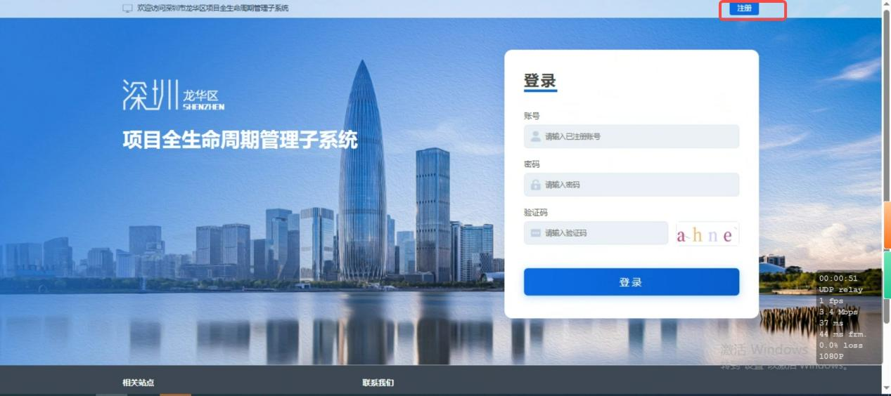

确认好注册单位属于政府单位，还是企业单位，选择好自己相对应的单位属性。保存好对应的账号密码，注册完成后方可登录。
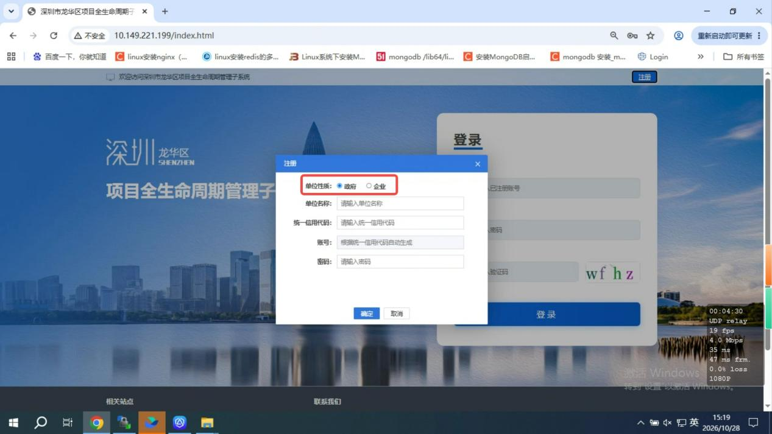

2.重大计划填报
进入我的空间后点击【重大计划申报】按钮。
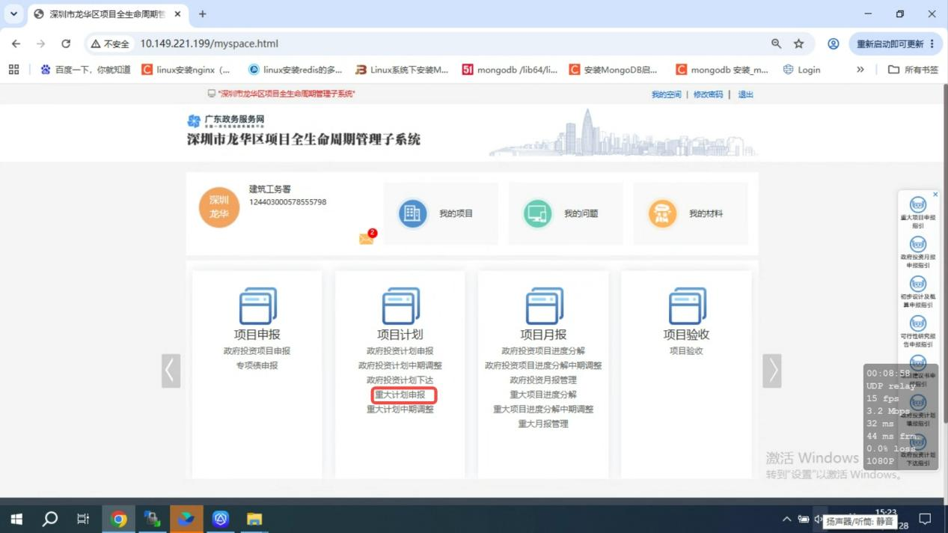

点击项目申报按钮
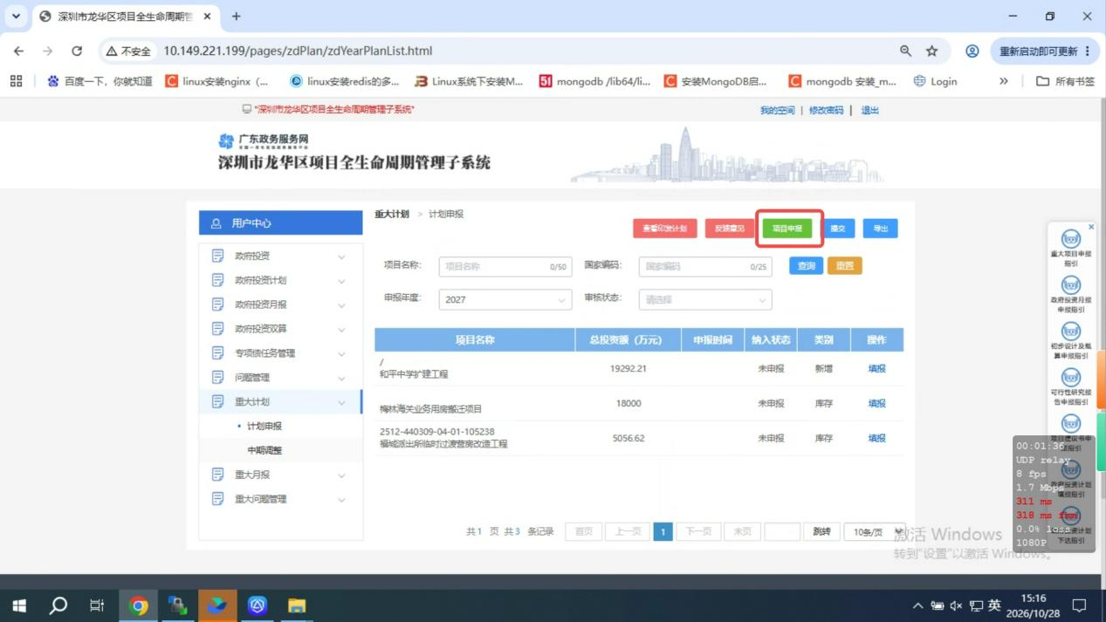

点击【新增项目】按钮。
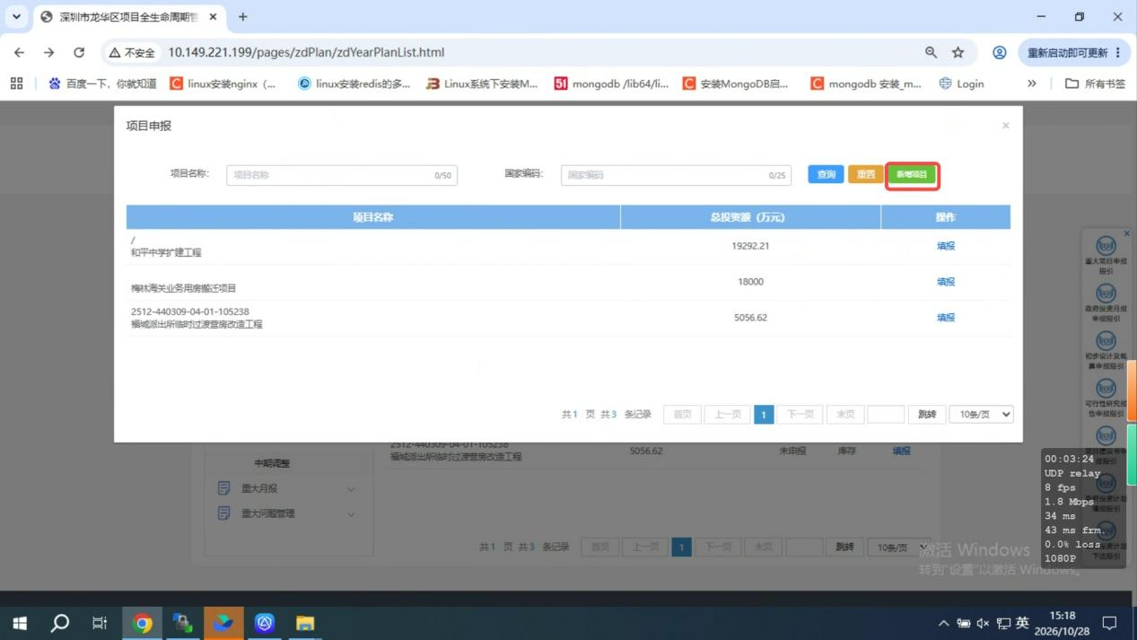

进入到项目填报页面，填报对应信息后点击【暂存按钮】
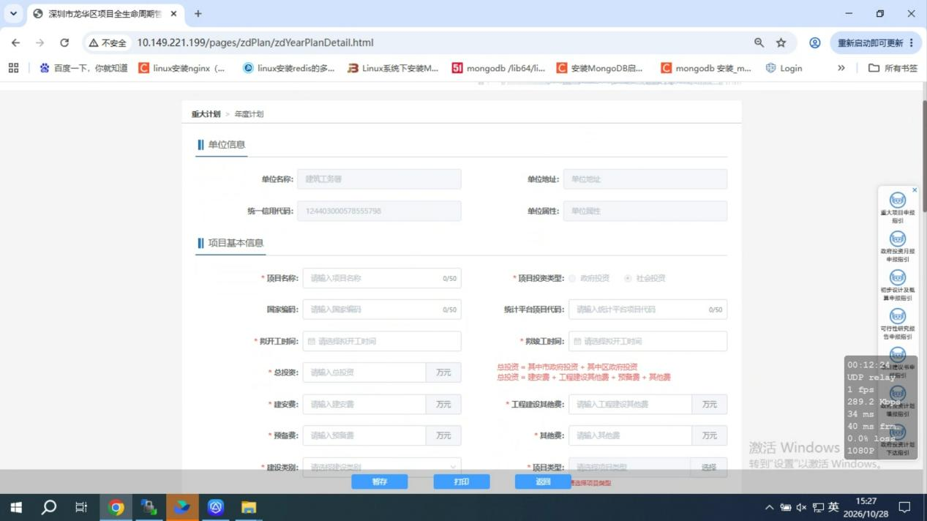

暂存完成后点击【提交】按钮，注：提交只会提交当前暂存的项目。
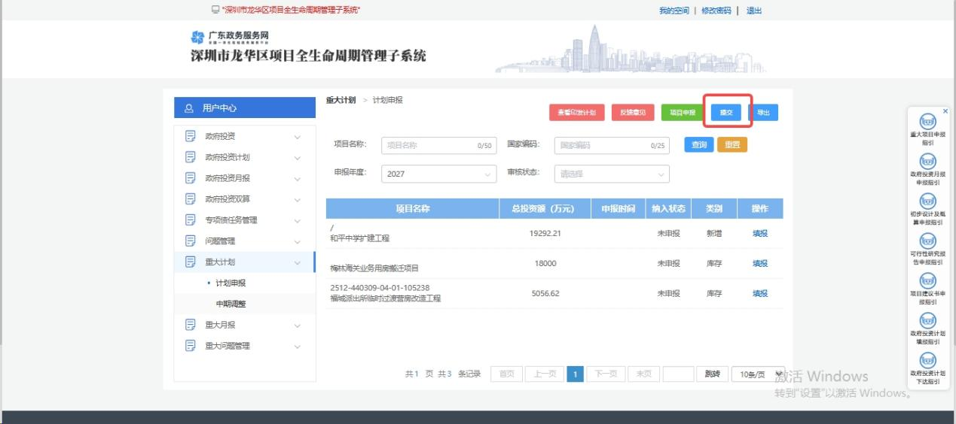
七、其他事项
（一）项目申报单位对项目申请材料的合法性、真实性、准确性和完整性负责，不得提供虚假材料。
（二）重大项目认定属于公共服务事项，并非行政许可事项，不能作为行政审批的前置条件。重大项目证书仅供享受政府部门提供的特定的政策支持和便利服务，项目单位不得用于其它用途，如违规使用，造成的后果和损失由项目单位自行承担。
（三）经认定列入区年度重大项目计划后，项目单位应积极推进项目前期工作和建设进度。

